INDICAÇÃO Nº. 49/2021

O Vereador Paulo Henrique Neves de Oliveira, no uso de suas atribuições, que lhe foram conferidas através dos artigos 165-A e 165-B do Regimento Interno da Câmara Municipal de Terra Boa-PR, vem à presença do Prefeito Municipal, indicar:

Que estude a viabilidade de readequar os itens de acessibilidade e arborização na Praça do Japão e na Escola Municipal Prof. Irene Mendes.

A acessibilidade é condição fundamental e imprescindível a todo e qualquer processo de inclusão social, e se apresenta em múltiplas dimensões, incluindo aquelas de natureza atitudinal, física, tecnológica, informacional, comunicacional, linguística e pedagógica, dentre outras.

É, ainda, uma questão de direito e de atitudes:
- Como direito, tem sido conquistada gradualmente ao longo da história social;
- Como atitude, no entanto, depende da necessária e gradual mudança de atitudes perante às pessoas com deficiência (permanente ou temporária).

Portanto, a promoção da acessibilidade requer a identificação e eliminação dos diversos tipos de barreiras que impedem os seres humanos de realizarem atividades e exercerem funções na sociedade em que vivem, em condições similares aos demais indivíduos.

Em outra esteira, o Município de Terra Boa possui um plano de arborização urbana, que dita algumas regras, entre elas, como devem ser plantados as mudas no alinhamento da calçada com a rua, entre outras.

Dessa forma, a presente proposta visa solicitar junto ao Executivo Municipal, readequações na área externa da Escola Municipal Professora Irene Mendes e na calçada da Praça do Japão (Rua Emílio Cândido Broetto).

Para melhor visualização da presente indicação, segue o levantamento fotográfico (em anexo).

Sendo só para o momento, reiteramos os votos de elevada estima e apreço.

Terra Boa, 30 de abril de 2021.

_____________________________________
PAULO HENRIQUE NEVES DE OLIVEIRA
Vereador- Partido dos Trabalhadores

Anexo I – Levantamento fotográfico
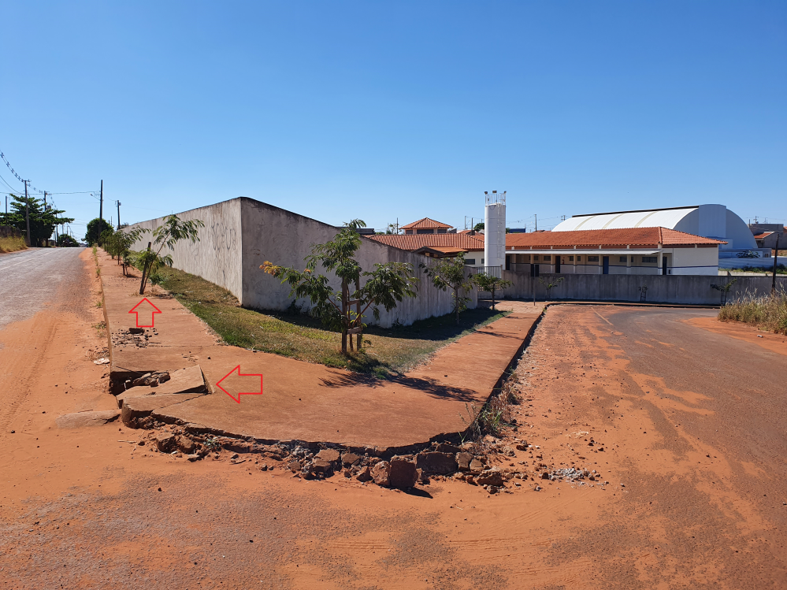

Imagem 1 – Escola Municipal Professora Irene Mendes. Verifica-se que não há acessibilidade no local demarcado Rua Quero Quero.
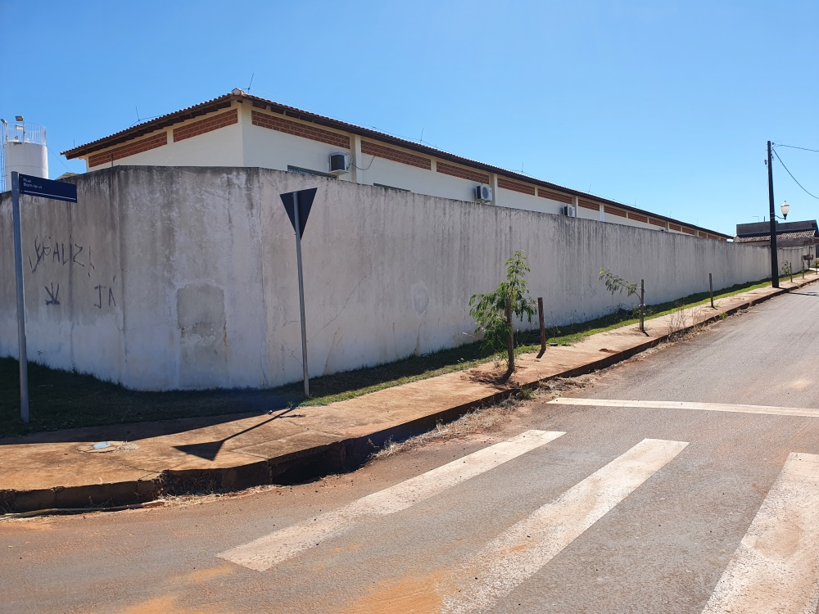

Imagem 2 – Escola Municipal Professora Irene Mendes. Verifica-se que não há acessibilidade (Rua Bem-Te-Vi).

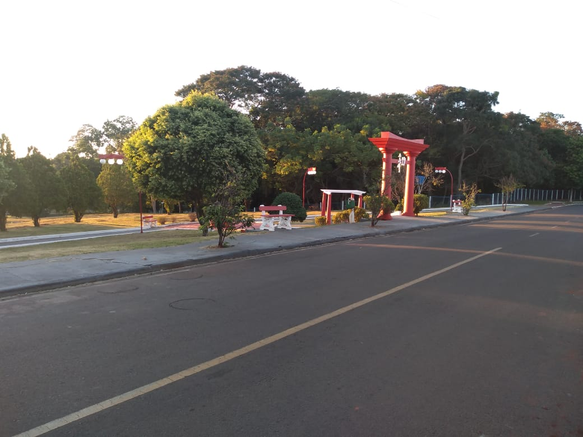

Imagem 3 – Foto do Parque do Japão, Rua Emílio Cândido Broetto, Município de Terra Boa – PR.
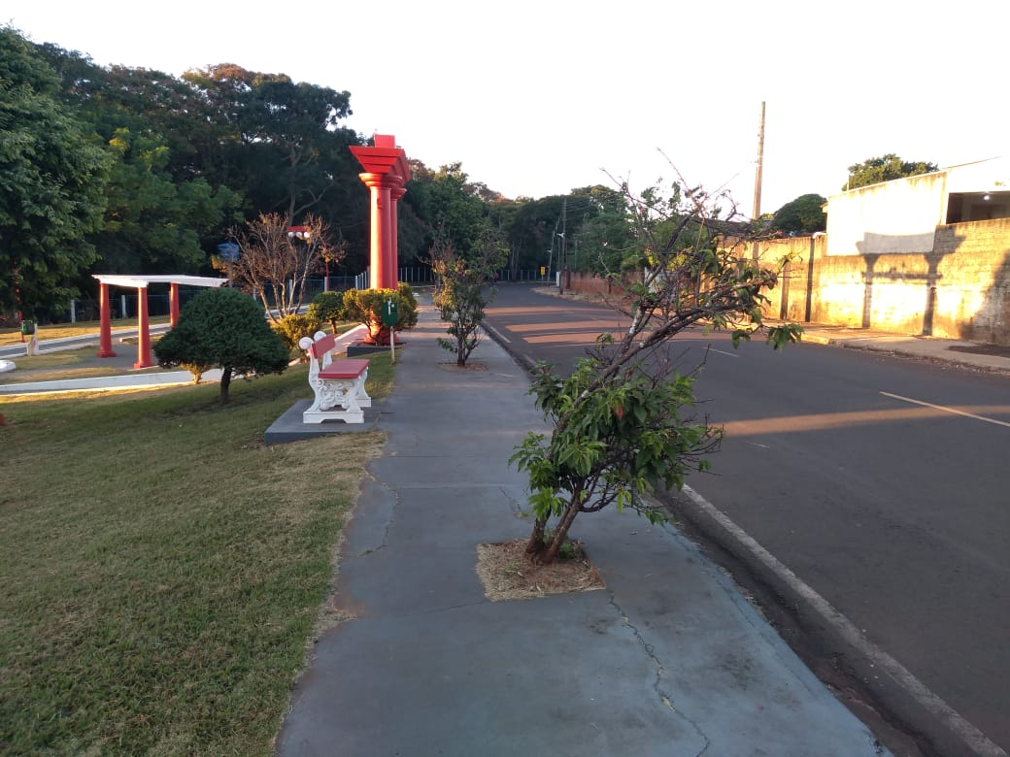

Imagem 4 – Verifica-se que não há acessibilidade (Rua Emílio Cândido Broetto), Parque do Japão.

